Анализ работы ШМО начальных классов за 3 четверть
Учителя начальных классов спланировали свою педагогическую деятельность в 3 четверти учебного года таким образом, чтобы методика преподавания была направлена на применение интеллектуально-творческих способностей, что позволяет активизировать познавательную деятельность учащихся.
Самые маленькие в начальной школе первоклашки заняли призовое второе место в традиционном городском празднике-конкурсе «День хомяка» (Кл. руководители Огнёва Н.Н. и Пышминцева Е.С.). Учащиеся четвёртых классов (Кл. руководители Яблокова И.В. и Илле А.Ф.) приняли участие в городском конкурсе научно-практической конференции для учащихся 3-4 классов «Первые шаги в науку». Ковалёва Катя замечательно подготовила и защитила проект по теме «Как сохранить зубы здоровыми» и заняла 3место, Пастухова Соня выступила с проектом «Детская косметика: за и против», Тупоногов Илья подготовил творческий проект «Макет дачного домика». В городском конкурсе компьютерных презентаций «Волшебный мир книги» учащиеся 4 «Б» класса (Кл. руководитель Яблокова И.В.) заняли 1 место в номинации «За лучшее содержание в презентации».
По традиции в марте проводилась предметная неделя. В этом году Пышминцева Е.С., Бикташева О.В. и Огнёва Н.Н. в нетрадиционной форме составили и провели её по теме «В мире профессий». В конце недели все классы были отмечены грамотами. Все проведённые мероприятия проходили на высоком профессиональном уровне, что свидетельствует об ответственном отношении к их подготовке, проведению и мастерстве педагогов.
Все учителя на уроках активно используют средства мультимедиа, дидактический и раздаточный материал. Они систематически работают над созданием и совершенствованием гуманной системы взаимоотношений, над тем, чтобы на уроках царила обстановка, располагающая ученика к деятельности, вызывающей положительные эмоции. Они внимательно относятся к своим ученикам, стремятся, чтобы на уроке каждый был включён в учебную деятельность, используют в своей деятельности различные организационные формы обучения. Так же на уроках чередуются устные и письменные формы учебной деятельности.
Учителя начальных классов систематически работают над повышением своего профессионального мастерства: работают над темами самообразования и посещают городские мероприятия (семинары-практикумы, открытые уроки, круглые столы).
В межсекционный период велась необходимая, кропотливая, но незаметная работа всеми учителями начальной школы. Подготовка и проведение уроков, обсуждение педагогических идей. Каждый педагог провёл входные и итоговые работы, провёл проверки навыков чтения, составил отчёты по предметам, по прохождению программного материала и мониторинг обученности учащихся, составил все необходимые отчёты по плану завуча.
Руководитель ШМО начальных классов: Фотеева Е.Н.

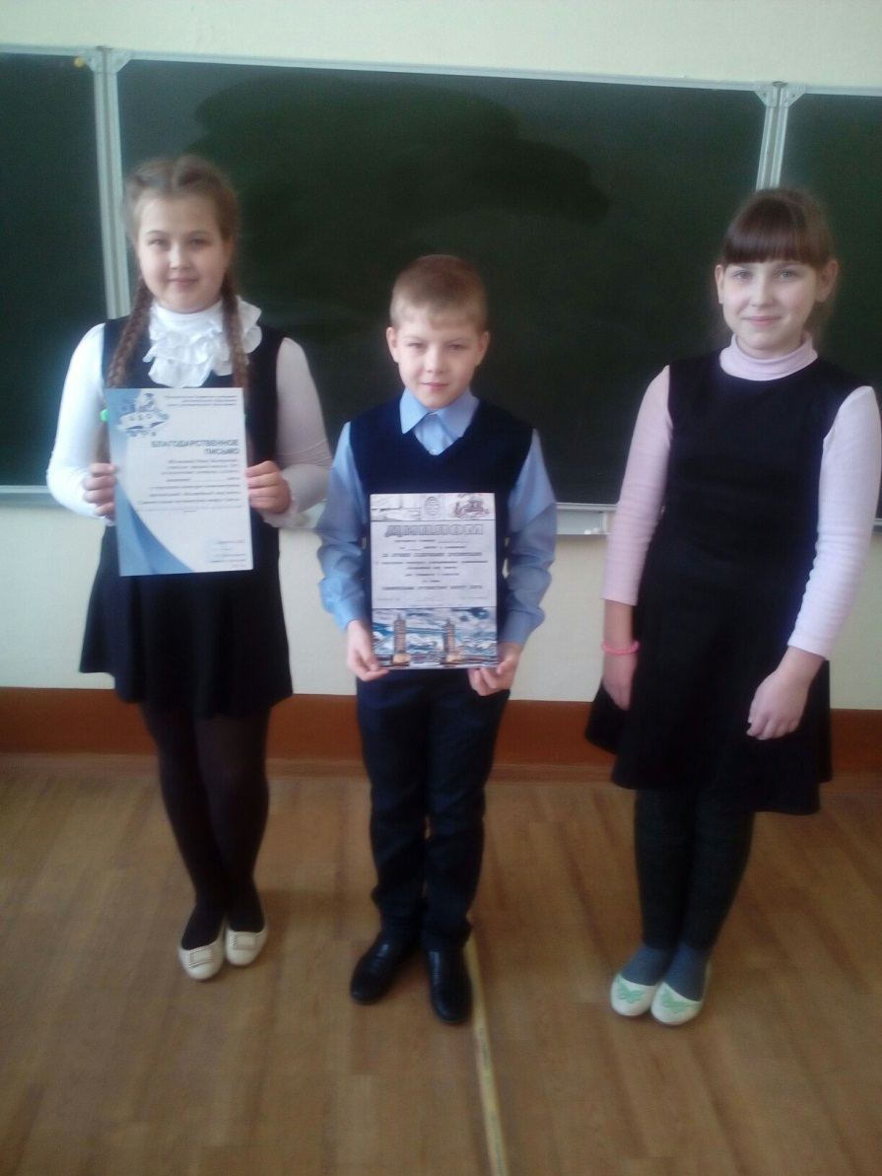

Учащиеся 4 «Б» класса

